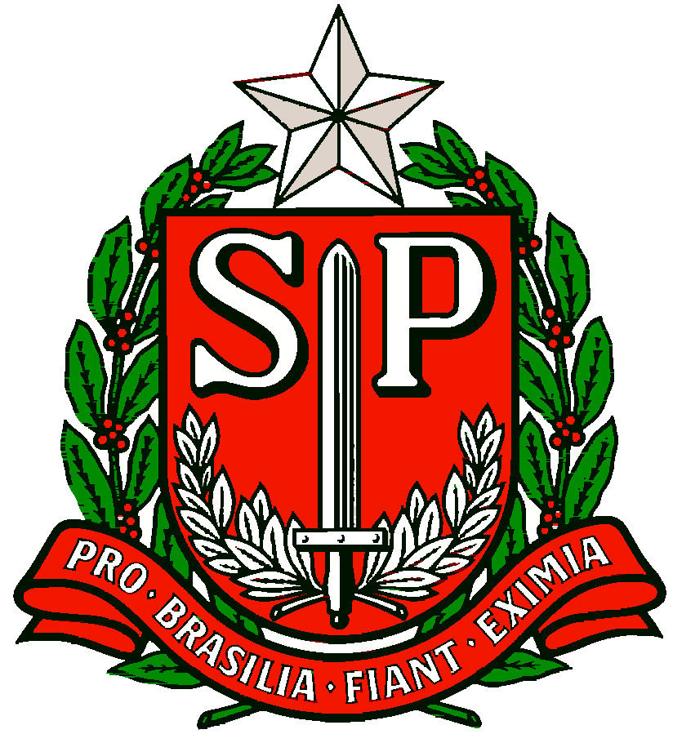 | GOVERNO DO ESTADO DE SÃO PAULO  SECRETARIA DE ESTADO DA EDUCAÇÃO  DIRETORIA DE ENSINO REGIÃO OSASCO

Circular n.º 490/2017 – ESE
Osasco, 04 de dezembro de 2017.

Srs. (as) Gestores (as) de Escola,

Assunto: Orientações sobre o recurso do Programa Novo Mais Educação

Conforme orientações repassadas no início da execução do Programa Novo Mais Educação, o desenvolvimento das atividades estava previsto por 8 (oito) meses, sendo de março a novembro, sem pagamento em julho, por ser férias escolares.
A Equipe da S.E.E. responsável pelos Programas do MEC, orienta as escolas participantes do Programa Novo Mais Educação que contam com recurso, a manter suas oficinas no mês de dezembro (até o último dia letivo), porém o pagamento do mediador/voluntário deverá ser realizado até 08/12/2017, no sentido de agilizar os documentos pertinentes à entrega da prestação de contas do programa no Núcleo de Finanças da Diretoria de Ensino.
As escolas que ainda contarem com saldos para 2018, deverão reprogramá-los.
Aproveitamos para reiterar a importância do atendimento ao contido na Circular 460/2017, que trata do preenchimento dos diários de classes desde o início das atividades, pelos mediadores/facilitadores na plataforma do CAED.
Desde já, agradecemos a costumeira colaboração e colocamo-nos à disposição para mais esclarecimentos.
Atenciosamente,

Supervisoras Maria de Fátima Francisco e
Ellis Regina Neves Pereira

De acordo,
Irene Machado Pantelidakis
RG 17594614
Dirigente Regional de Ensino

